ПОЛУГОДИШЊИ ИЗВЕШТАЈ ТИМА ЗА МАРКЕНТИНГ ШКОЛЕ И АЖУРИРАЊЕ ШКОЛСКОГ САЈТА

Тим за маркетинг школе и ажурирање школског сајта, предузео је низ активности од почетка школске 2020/2021. године, са циљем да се школа представи и промовише на најбољи начин. Сва обавештења и дешавања везана за наставу и ваннаставне активности редовно су објављивана на сајту школе https://osvukdmil.edu.rs/.

Чланови тима за маркентинг школе и ажурирање школског сајта су следећи:
1. Драгица Јовановић, наставник техничког и информатичког образовања,
2. Златко Филиповски, мастер информатичар,
3. Александар Траиловић, наставник енглеског,
4. Гвозден Јовановић, наставник српског језика и
5. Александра Кржановић, мастер учитељ.
Тим је састављен у октобру школске 2020/2021. године. На првом састанку тима одабран је координатор тима, Александра Кржановић. Подељена су задужења у тиму. Златко Филиповски биће задужен за фотографисање, Драгица Јовановић ће убацивати потребне податке на школском сајту, Александар Траиловић и Гвозден Јовановић ће писати чланке за школски сајт, а Александра Кржановић ће писати извештаје, записнике тима и давати додатна упутства за рад тима.

Циљеви и задаци тима су:
- праћење и извештавање о активностима организованим у школи,
- праћење и извештавање о активностима ван установе у којима школа учествује,
- сарадња са свим тимовима и стручним већима и извештавање о њиховим активностима,
- израда летописа и
- ажурирање школског сајта.
Координатор је представио члановима годишњи план рада тима - ажурирање школског сајта по месецима.
Редни број | Месеци | Активности
 | Септембар | - Пријем првака  - Заштита здравља у условима пандемије Ковид 19  - Европски дан језика  - Распоред часова, звоњења и писмених задатака  - Календар рада  - Продужени боравак  - Целодневна настава
 | Октобар | - Дечија недеља  - Издвојена одељења  - Школски тимови  - Дан школе - дан посвећен Вуку Караџићу  - Стручно усавршавање
 | Новембар | - Светски дан љубазности  - Међународни дан толеранције  - Летопис
 | Децембар | - Светски дан борбе против сиде  - Међународни дан људске солидарности  - Нова година
 | Јануар | - Свети Сава  - Професионална оријентација
 | Фебруар | - Школска такмичења  - Међународни дан матерњег језика
 | Март | - 8. март  - Светски дан поезије
 | Април | - Међународни дан здравља  - Дан планете Земље  - Пробни завршни испит
 | Мај | - Организација мале матуре  - Ликовни конкурс  - Spelling Bee
 | Јун | - Крај школске године  - Завршни испит  - Листе жеља
 | Јул | - Резултати завршног испита
 | Август | - План рада активности за наредну школску годину

Рад тима засниваће се на организовању и обележавању школских активности, као и важних обавештења. У овом периоду реализоване су активности које се односе на планирање и организовање рада тима.

На почетку школске године, на сајту школе су објављене све потребне информације везане за садашњу епидемиолошку ситуацију. Ученици, а и родитељи (старатељи), на сајту школе могу да прочитају упутство о мерама превенције за корона вирус – Ковид 19.
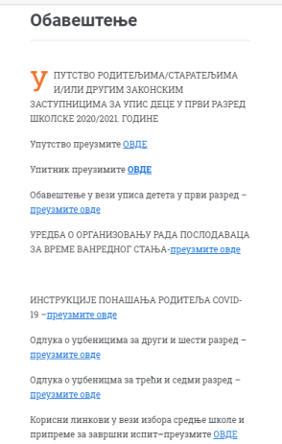
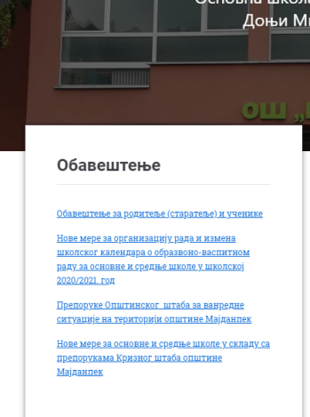

У септембру смо обележили свечани пријем првака, Европски дан језика. Ажурирани су подаци о запосленима, распоред часова од првог до осмог разреда, распоред звоњења, календар рада и распоред писмених задатака и контролних вежби од првог до посмог разреда.
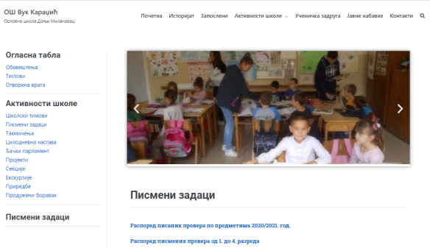
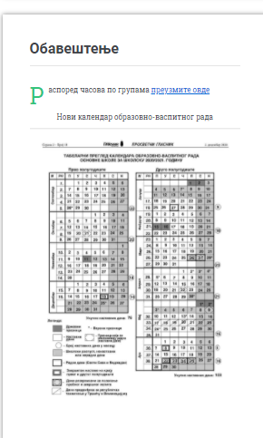
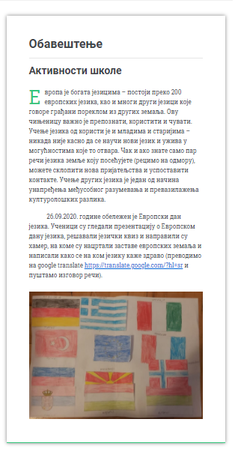
Родитељи (старатељи), ученици као и остали посетиоци школског сајта, могу да се упознају са радом продуженог боравка и целодневне наставе.
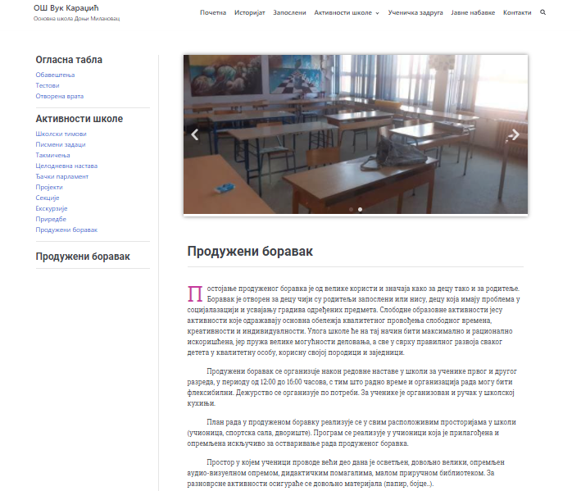
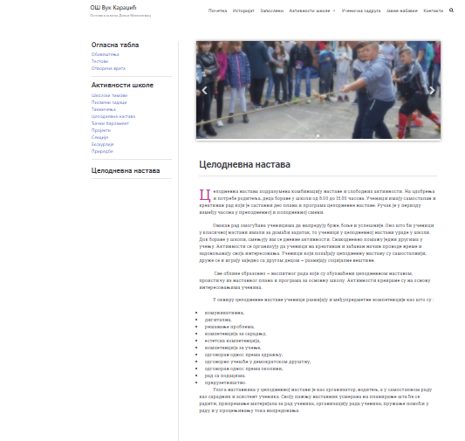
У октобру смо обележили дечију недељу од 5.10.2020. до 09.10.2020. године на тему ,,Подељена срећа, два пута је већа”. 26.10.2020. године, дан је посвећен Вуку Караџићу, али због тренутне епидемиолошке ситуације са Ковидом 19, приредба и прослава нису одржане.

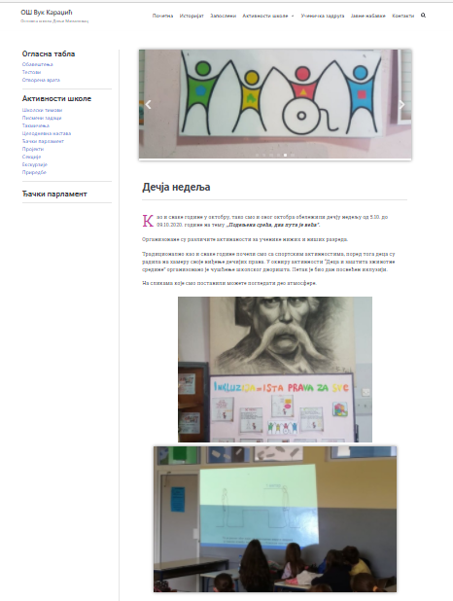

Сем активности у оквиру школе, ажурирани су подаци о стручном усавршавању, школским тимовима и подручним школама.
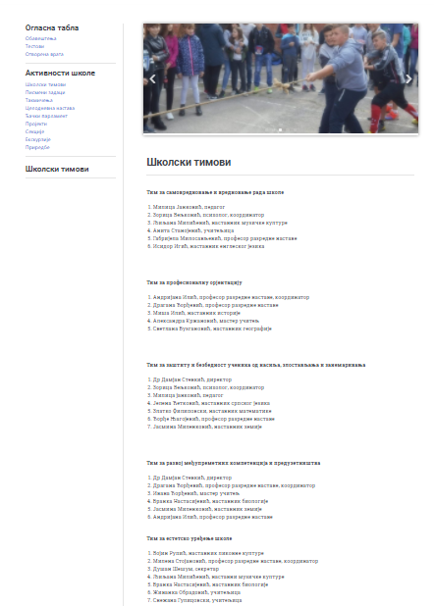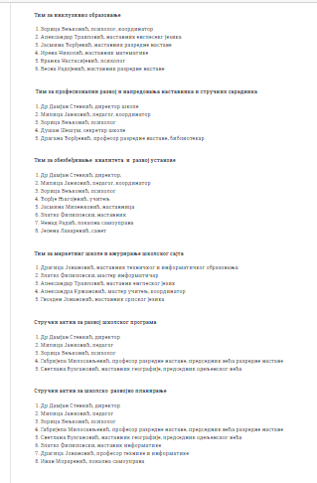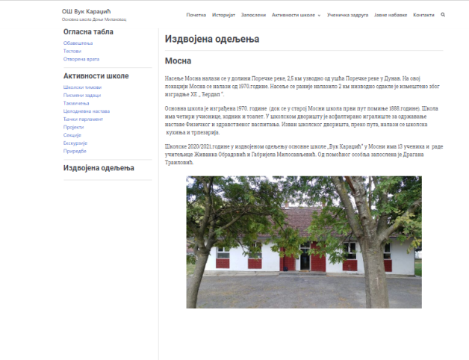
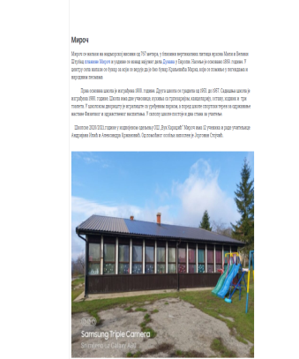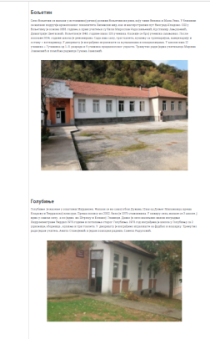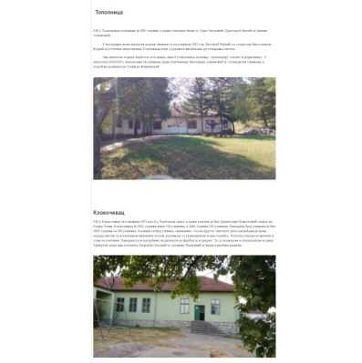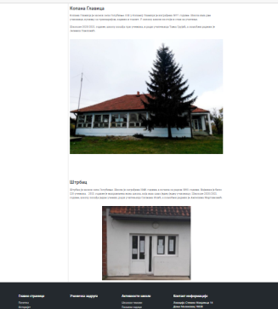

У новембру, тим је донео одлуку да се укључе и ученици осмог разреда:
1. Марио Кржановић,
2. Марија Радаковић и
3. Сташа Јанковић.
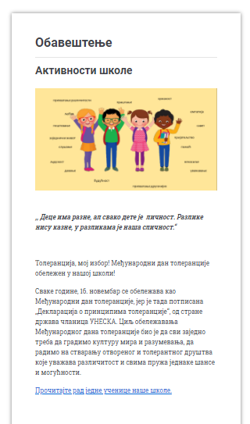
Њихов задатак ће бити прикупљање података, ученичких радова, писање страница за ученике.
Обележили смо и међународни дан толеранције, који је био 16. 11. 2020. године. На сајту се налази рад једне ученице наше школе, која је писала о толеранцији.

Одлуком Министарства просвете, науке и технолошког развоја и РС, ученици од 5. до 8. разреда прелазе на наставу на даљину. Одлука се такође налази на сајту, како би се ученици и родитељи информисали. На сајту се налази и обавештење запосленима, родитељима (старатељима) и ученицима о завршетку првог полугодишта, као и почетку другог полугодишта.
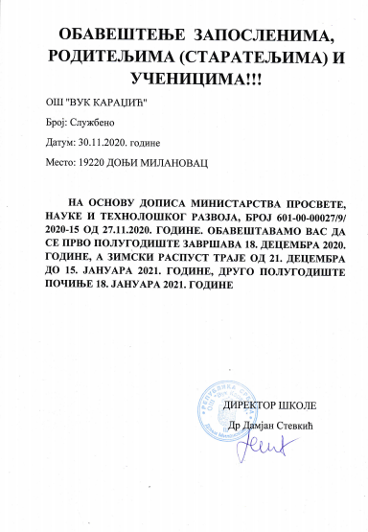

У децембру, није било могуће реализовати активности планиране годишњим планом тима (Светски дан борбе против сиде, Међународни дан људске солидарности и Нова година), због преласка на наставу на даљину са ученицима од петог до осмог разреда. Ученици су онлајн, заједно са својом наставницом, Бранком Настасијевић, обележили Светски дан планина 11. децембра, израдом презентација на тему ,,Мирочке планине” у жељи да кроз едукацију утичу на развој еколошке свести својих вршњака.

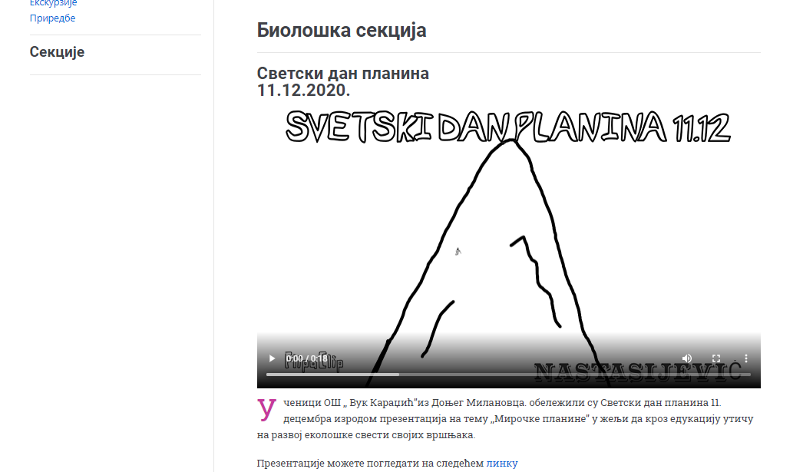

Од почетка школске године, одржана су три састанка, на којима су присуствовали сви чланови тима, у складу са прописаним мерама и препорученој дистанци.
На трећем састанку је присуствовао и директор школе. Разговарали смо о даљем раду тима као и шта би још требало да се налази на сајту наше школе. Потребно је убацити контролне задатке од првог до осмог разреда за друго полугодиште, обавештење о вакцинацији против Ковида 19, обавештење о пријемном испиту за осми разред и збирке задатака, распоред угледно/огледних часова и након одржаних часова фотографије и кратак извештај, кратак извештај рада сваког тима, направити рубрику Галерија, где ће се избацивати литерални и ликовни радови ученика наше школе.
Развој школа се постиже унапређењем рада и одрживости јаких страна. Кроз тимски рад, сарадњу чланова тима, као и колега у школи, наша школа ће постићи добру рекламу. Школски маркетинг се планира у два нивоа, интерни и екстерни.
Интерни маркетинг подразумева обавештење о свим активностима на седницама Одељенског већа, Наставничког већа, Школског одбора, Савета родитеља, вођењем школског Летописа, фотографисањем свих активности и догађаја у школи.
Екстерни маркетинг представља да све оно што је урађено у школи, буде презентирано у јавности (на школском сајту).

У Доњем Милановцу Координатор и записничар
22.01.2021. године Александра Кржановић

